G-0023/2018
México D.F., a 14 de Febrero de 2018
Hoja informativa 2: Liberación del trámite "Servicios extraordinarios"
A TODA LA COMUNIDAD DE COMERCIO EXTERIOR y ADUANAL:
Hacemos de su conocimiento la hoja informativa citada al rubro, publicada en el portal de la Ventanilla Única, misma que podrá consultarse en la base datos de CAAAREM.
Hoja informativa 2
Se informa que a partir del 15 de febrero de 2018 se encontrará disponible en Ventanilla Única el trámite de "Servicios Extraordinarios", a través del cual se podrán solicitar las autorizaciones de las siguientes modalidades, mismas que también se podrán cancelar a través de VUCEM:
- Individual (por evento)
- Semanal
- Mensual
Nota: El trámite estará disponible en las 49 aduanas, sin embargo, el registro de solicitudes a través de Ventanilla Digital será opcional hasta que la autoridad aduanera comunique por este medio su obligatoriedad.
- Se anexa hoja informativa para su consulta
HI - Liberacion produccion (SERVEX).pdf

ATENTAMENTE
RUBEN DARIO RODRIGUEZ LARIOS
DIRECTOR GENERAL
RUBRICA
LRV/UMB/KXAS

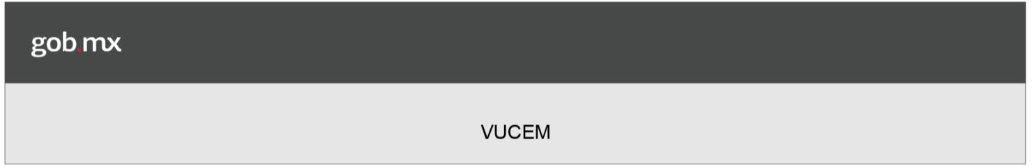

➢
➢
➢
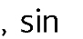

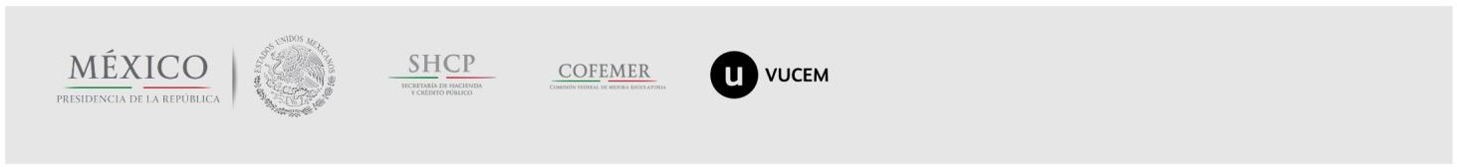
Av. Hidalgo No. 77 Col Guerrero, Del. Cuauhtémoc,
C.P. 06300, Ciudad de México.
Call Center: 01 800 2863133 desde México
& + 1 844 549 7885 desde USA y Canadá Comentarios y Sugerencias a los correos:
ventanillaunica@sat.gob.mx, contactovucem@sat.gob.mx

